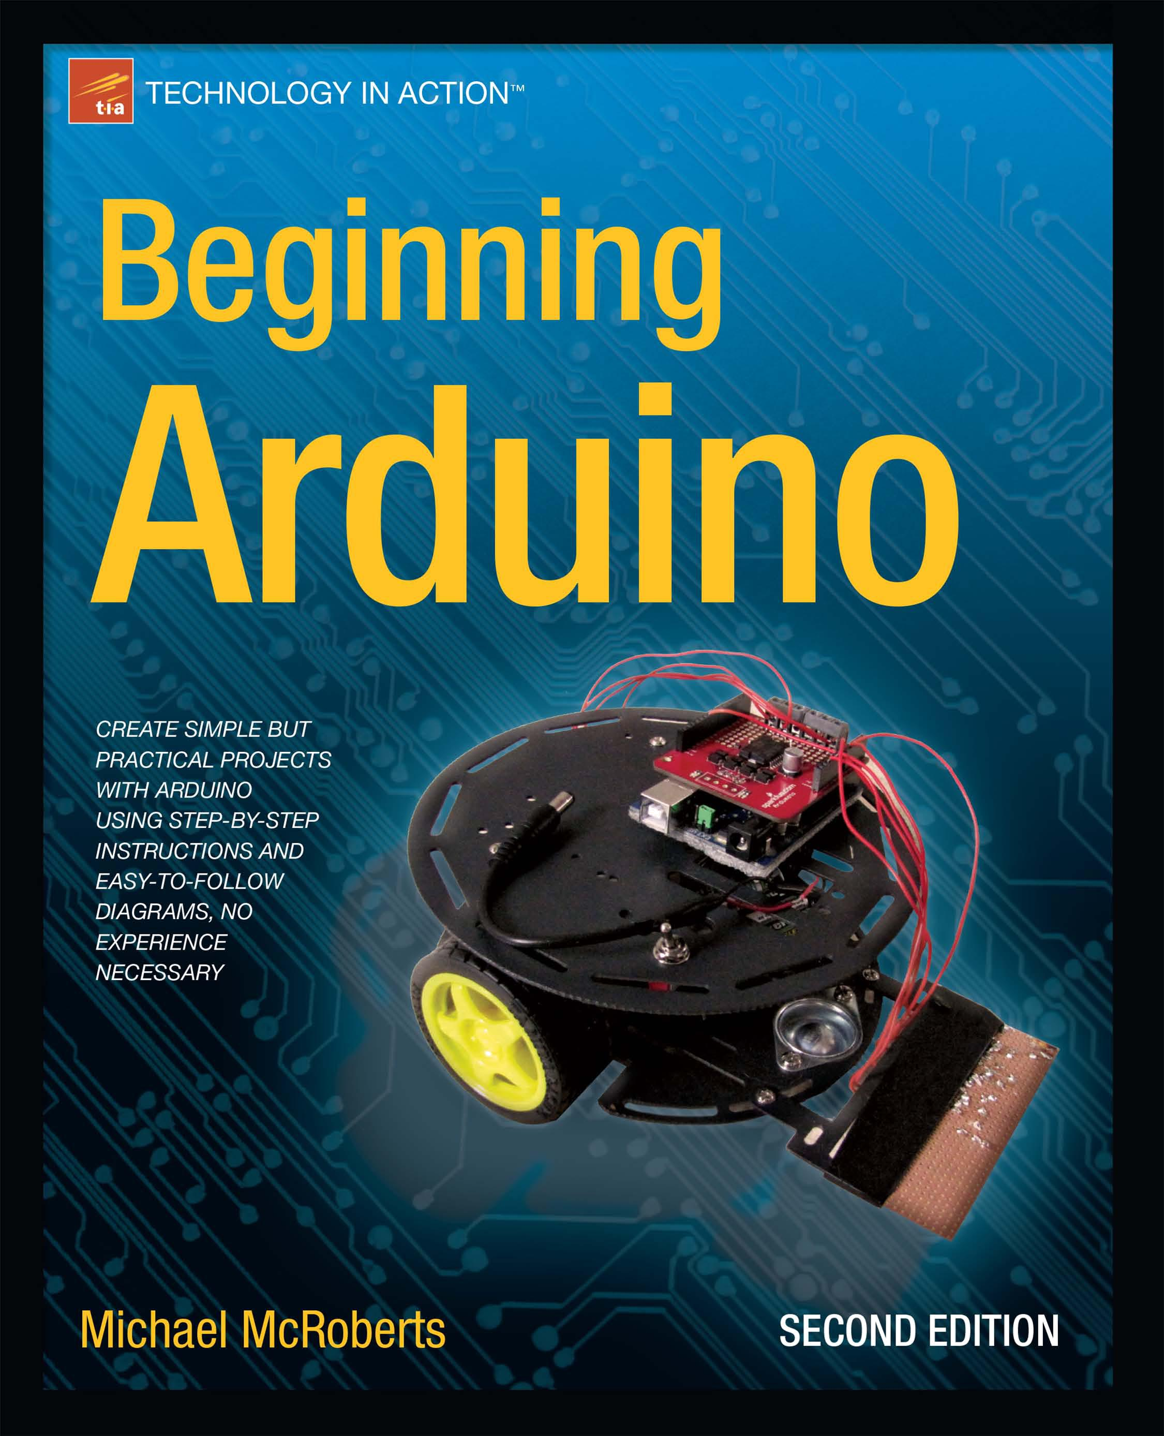


Chapter 9

舵机

在本章中我们将深入舵机电机或者称之为自动控制装置。舵机是一个带有反馈系统的电机，该反馈系统有助于控制电机的位置。舵机系统通常会有180度的旋转，然而你也可以购买连续旋转舵机或者通过修改标准的舵机而得到连续转动舵机。如果你曾经拥有的无线电控制（RC）的飞机，那么你就遇到过舵机系统;它们可以控制飞行时保持水平面状态。遥控汽车使用它们控制转向装置，遥控船使用它们来控制舵的方向。同样地，它们经常被用作小型机器人臂的移动连接件以及在电子动画中控制运动。学完本章后，也许你会得到启发，把舵机系统放入一个玩具熊或其他玩具里面，进行控制。图9-1和9-2展示了其他方式使用舵机系统。
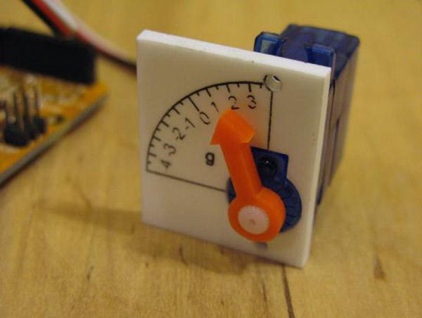

图 9-1. 用 舵 机 控 制 仪 表 (图片由 Tod E. Kurt 提供 )

Chapter 9 ■ Servos
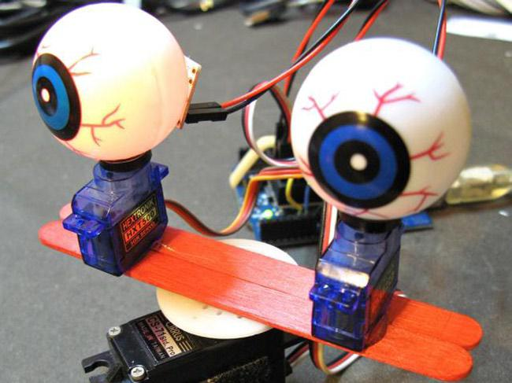

Figure 9-2. 三 个 舵 机 系 统 控 制 机 器 人 的 头 和 眼 球 (图片由 Tod E. Kurt 提供 )

感谢Arduino IDE的舵机（servo）库使得舵机系统这么容易控制。本章中的三个项目与本书中的其他项目相比都相当的小而简单，但非常有效。让我们先从一个非常简单的程序来控制一个舵机，然后增加到两个舵机系统完成对操纵杆的控制。

项目 25 – 舵机控制

在这个非常简单的项目中，将使用舵机电位计来控制单个舵机。

所需的部件

一个标准的RC舵机，任何小型或中型的舵机都行。舵机必须使用外接5V电源或电池组由其自己的电源供电，不要从Arduino供电给它，因为这会导致噪声和过热，从而可能会破坏程序或者更糟的是会损坏Arduino。同时，确保Arduino和外接电源都和地线相连。此外，在Arduino的输出和舵机的控制输入端之间串联添加一个220欧姆的电阻来限制电流，以防Arduino是打开的而舵机是关闭的。此外，你需要一个舵机电位计，几乎任何值的旋转电位器就行了，我用一个4.7K欧姆的测试。请注意，如果想让Arduino连接到外部直流电源。请参见表9-1。

Chapter 9 ■ Servos

表 9-1. 项 目 25 所 需 部 件

标准 RC Servo
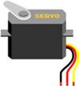

旋转电位器
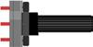

220 欧 电 阻


连 接

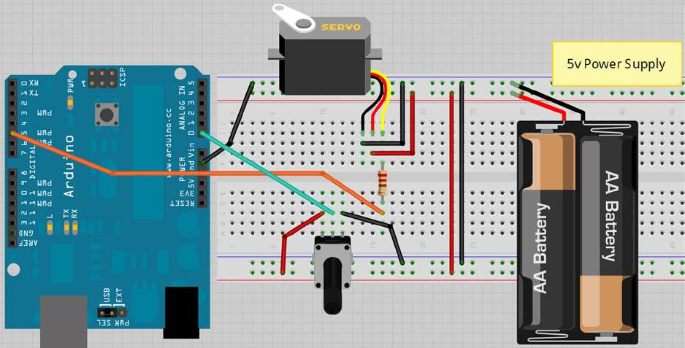
项目25的电路是非常简单的。连接如图9-3所示。

图 9-3. 项目 25 电 路 – 舵 机 控 制

记得舵机从外部5V电源而不是从Arduino供电。舵机有三根线，一根红色的接+5V，一根黑色或褐色接地线，第三根或白或黄或桔将通过一个220欧姆的电阻连接到数字销5。
该旋转舵机电位计外部的销连接到+ 5V和地面，中间的销模拟销0。一旦所有的连接就绪后，就该输入下面的代码了。

185

Chapter 9 ■ Servos

输入代码

本书中最短的项目之一, 见列表 9-1!

列表 9-1. 项目 25代码

// 项目25 #include <Servo.h>

Servo servo1; // 创建一个舵机对象

void setup()

{

servo1.attach(5); //将舵机的5号销连接到舵机对象上

}

void loop()

{

int angle = analogRead(0); // 读0点的值

angle=map(angle, 0, 1023, 0, 180); // 映射值到0 到180 度上
servo1.write(angle); // 将 angle 写入 servo

delay(15); //允许舵机到达指定位置有15ms的延迟

}

项目 25 – 伺 服 控 制 – 代码概 述

首先, 需要Servo.h 库:

#include <Servo.h>

Then a servo object called servo1 is declared:

Servo servo1; //创建一个舵机对象

在安装程序循环中，将刚刚创建的舵机对象连接到引脚5:

servo1.attach(5); //将舵机的引脚5连接到舵机对象上

该attach命令将创建的舵机对象绑定到引脚上，在本例中，attach命令可以使用1个或3个参数。如果使用3个参数，第1个参数是引脚，第2个参数是微秒脉冲宽度的最小值（0度）的角度（微秒默认为544），第3个参数是微秒脉冲宽度的最大值（180度）的角度（微秒默认为2400）。这将在硬件概述进行说明。在大多数情况下，你可以简单地设置引脚，而忽略可选的第二个和第三个参数。

你最多可以连接高达12个舵机到一个Arduino Duemilanove，或高达48个舵机到一个arduino mega，完美地控制机器人的应用！
请注意，使用这个库会禁用引脚9和10的analogWrite（PWM）功能。在Mega上最多可以有12个电机不会对PWM功能进行干扰。电机12和23之间使用将禁用引脚11和12 PWM功能。

在主函数的循环中，将读取连接到引脚0的电位器的模拟值：

int angle = analogRead(0); // 读取0点的值

该值将被映射到0和180度的范围，这将对应于舵机臂的度角:

angle=map(angle, 0, 1023, 0, 180); // 从 0 到 180 度映射该值

然后给舵机对象编写合适的角度（角度必须在0 到 180 度之间）：

servo1.write(angle); // 给舵机赋予角度

最后，编写15毫秒的延迟以允许舵机移动到指定位置的时间差:

delay(15); // 允许舵机到达指定位置有15毫秒的时间差

使用detach（）函数可以分离引脚，将其禁用并允许用做它用。此外，使用read（）函数读取当前角度（这是传递给write（）命令的最后一个值）。

在Arduino的网站上，你可以了解更多的关于servo的库: http://arduino.cc/en/Reference/Servo.

项目 25 –舵 机 控 制 – 硬件概 述

舵机是包含一个直流电动机，一组的马达和输出轴的齿轮，一个位置感应装置以及控制电路的小方块。位置感应装置反馈舵机的位置给控制电路，使电动机调整舵机臂到舵机应该在的位置。

舵机系统可以有不同的大小，速度，力量，和精度。他们中的一些可能是相当昂贵的。舵机电机的功能越强，舵机电机的价格越高。舵机系统最常用于无线电控制的飞机、车和船上。
舵机的位置是通过一组脉冲来控制的，这是脉宽调制。脉冲宽度以毫秒为单位测量。最重要的不是脉冲发送的速率，而是它的宽度，对控制电路很重要。典型的脉冲率在400Hz、50Hz之间。
在一个标准的舵机中，提供脉冲在1.5毫秒的宽度到达中心位置，提供1毫秒脉冲到达距离中心位置-45度的位置范围内，提供2毫秒脉冲到达距离中心位置+ 45度位置范围内。你需要通过读取数据单位你的舵机找到不同角度需要的脉冲宽度。然后，在本项目中，你正在使用servo库，因此你无需担忧，因为此库已经为你的舵机提供了PWM信号。无论何时，每当向舵机对象发送不同的角度值时，库中的代码都会考虑将角度转换为适当的脉冲宽度信号到舵机系统。

有些舵机提供连续旋转，你也可以修改标准舵机更容易地提供连续旋转。
连续旋转舵机都是以同样的方式来控制——通过提供0和180度之间的角度值。0°的值将在一个方向上提供全速旋转，90°的值将是固定的，而180°的值将全速在相反方向上提供旋转。这些值将使舵机在一个或其它方向上以不同的速度旋转。对于小型机器人，连续旋转舵机是非常有效的(见 图 9-4). 它们可以连接到车轮，以提供精确的速度和各轮的方向控制。

187

Chapter 9 ■ Servos
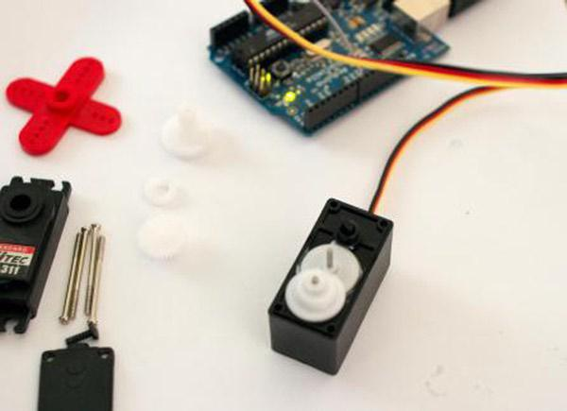

图 9-4. 修改伺 服 提 供 连 续 旋 转 (图 由 Adam Grieg提 供 )

另外有一种舵机称为线性致动器，它可以旋转轴到所需的位置，使你能够推动和拉动连接到轴的末端的部件上。这些都是电视节目流言终结者的生化机器人专家——Grant Imahara.所使用的。

需要注意的是，如果在给定范围的某一边缘舵机将会“咆哮”，也就是说Arduino 正在试图驱动舵机超出其范围，这将会产生高电流。这可以通过调用servo.attach（）函数并指定第二和第三个参数来阻止其发生——从544微秒默认值增加最小脉冲宽度或从2400微秒默认降低最大脉宽直到“咆哮”声不再出现，此时位置命令是保持不变的。
项目 26 – 双舵机控制

现在，我们创建另外一个简单的项目，但这个时候你需要使用串行监控命令来控制两个舵机。在项目10中改变RGB灯颜色的时候我们已经使用过串行指令了。因此，让我们借鉴项目10的方法，完成本项目。

所需的部件

这个项目需要两个舵机而不需要电位器。部分在表9-2中列出。

188

Chapter 9 ■ Servos

表 9-2. 项目26

标准 RC 舵机× 2

220 欧姆 电阻 x 2


连接

项目26的电路也非常简单。如图9-5所示进行连接。第二个舵机，通过电线连接220欧姆的电阻到达数字引脚6。
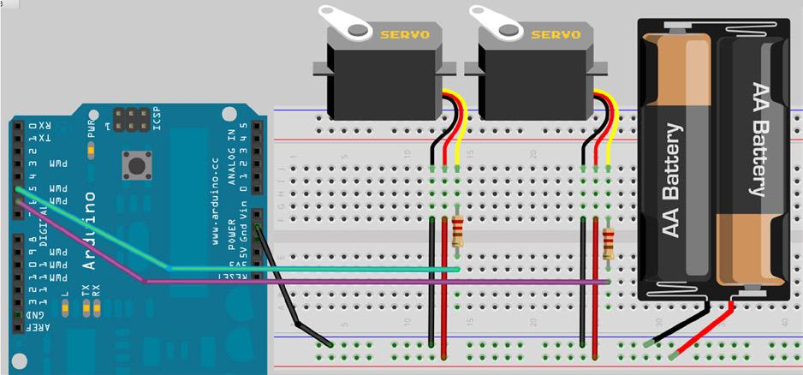

图 9-5. 项目 26 电 路 – 双舵 机 控 制

代码

代 码 见 列 表 9-2.

列 表 9-2. 项目 26 代 码

// 项目 26 #include <Servo.h>

char buffer[11];

Servo servo1; // 创建一个舵机对象

Servo servo2; // 创建另一个舵机对象

189

Chapter 9 ■ Servos

void setup()

{

servo1.attach(5); // 引脚5连接舵机对象 servo1
servo2.attach(6); //引脚5连接舵机对象 servo2
Serial.begin(9600);

while(Serial.available())

Serial.read();

servo1.write(90); // 赋值 90度角位置
servo2.write(90); //赋值 90度角位置Serial.println("STARTING...");

}

void loop()

{

if (Serial.available() > 0) { // 检查数据是否输入;

delay(100); // 填入延迟 时间

int numChar = Serial.available(); // 得到字符串长度
if (numChar>10) {

numChar=10;

}

while (numChar--) {

// 把字符串填入缓冲区
buffer[index++] = Serial.read();

}

buffer[index]='\0';

splitString(buffer); // 运行拆分字符串函数

}

}

void splitString(char* data) { Serial.print("Data entered: ");
Serial.println(data);

char* parameter;

parameter = strtok (data, " ,"); //字符串口令

while (parameter != NULL) { // 直到字符串的结尾再停止...

setServo(parameter); // ...运行 setServo 函数
parameter = strtok (NULL, " ,");

}

while(Serial.available())

Serial.read();

}

void setServo(char* data) {

if ((data[0] == 'L') || (data[0] == 'l')) {

int firstVal = strtol(data+1, NULL, 10); // 字符串长整型
firstVal = constrain(firstVal,0,180); // 约束值
servo1.write(firstVal);
Serial.print("Servo1 is set to: "); Serial.println(firstVal);

}

Chapter 9 ■ Servo
if ((data[0] == 'R') || (data[0] == 'r')) {

int secondVal = strtol(data+1, NULL, 10); //字符串长整型
secondVal = constrain(secondVal,0,255); // 约束值
servo2.write(secondVal);

Serial.print("Servo2 is set to: "); Serial.println(secondVal);

}

}

运行代码时，打开串口监视器窗口，Arduino的将复位，舵机将移动至它们的中心位置，之后便可以使用串口监视器发送命令到Arduino。

左边的舵机是由字母L和0到180度之间的角度值控制的，右边的是由字母R和0到180度之间的角度值控制的。可以将单个命令发送到单个舵机也可以同时发送给两个舵机，注意同时发送时命令之间需要用空格或逗号隔开，用例如下:

L180

L45 R135

L180,R90

R77

R25 L175

这个简单的例子教会我们如何发送命令到Arduino控制的机器人手臂或游戏玩具的一根导线上。需要注意的是串行命令没有来自Arduino的串口监视器，但你可以使用任何可以串行通信的编程语言进行程序，或者使用Python或C++自己编写。

26 – 双 舵 机 控 制 – 代码概述

下面的代码与项目10的代码大同小异，在此不会赘述每个代码的含义，但是如果是一些已经覆盖的我会给出一个概述。重温项目10，掌握字符串操作命令。

首先 Servo.h 库头文件:

#include <Servo.h>

创建char型数组存储输入串行监视器的文本字符串:

char buffer[11];

创建双舵机对象:

Servo servo1; // 创建一个舵机对象

Servo servo2; // 创建另一个舵机对象

分别将两个舵机对象连接到引脚5和引脚6：

servo1.attach(5); // 引脚5连接到舵机对象 servo1
servo2.attach(6); // 引脚6连接到舵机对象 servo2

然后开始串行通信，运行一段时间（Serial.available（））Serial.read（）;可用时只读取数据一次

Serial.begin(9600);

while(Serial.available())

Serial.read();

赋值90，初始化在中心位置：

servo1.write(90); //初始化在中心位置
servo2.write(90); //初始化在中心位置

串行监视器窗口显示“STARTING......”时表明设备已经准备好接收命令了：

Serial.println("STARTING...");

在主回路中，检查是否有任何数据下发到串口线

if (Serial.available() > 0) { // 检查数据是否已经输入

输入的数据填入缓冲器，同时获得的数据串的长度，以确保它不会溢出的最大10个字符以上。一旦缓冲区填满，调用splitString函数如下：

int index=0;

delay(100); // 填满缓冲区

int numChar = Serial.available(); // 得到字符串长度
if (numChar>10) {

numChar=10;

}

while (numChar--) {

// 填入缓冲区
buffer[index++] = Serial.read();

}

Buffer[index]="\o";

splitString(buffer); // 运行splitString 函数

如果输入多个命令，splitString函数将接收到的缓冲区的数组拆分成独立的命令，通过setServo函数将串行线接收的命令字符串进行拆分：

void splitString(char* data) { Serial.print("Dataentered: ");
Serial.println(data);

char* parameter;

parameter = strtok (data, " ,"); //字符串令牌

while (parameter != NULL) { //直到字符串的结尾再停止...

setServo(parameter); // ... 运行 setServo 函数
parameter = strtok (NULL, " ,");

}

while(Serial.available())

Serial.read();
}

Chapter 9 ■ Servos

所述setServo函数接收从splitString函数拆分后的较小的字符串，并检查是否输入了L或R，如果输入了，再由字符串中指定的量向左或向右移动舵机：

void setServo(char* data) {

if ((data[0] == 'L') || (data[0] == 'l')) {

int firstVal = strtol(data+1, NULL, 10); // 长整型
firstVal = constrain(firstVal,0,180); // 约束值
servo1.write(firstVal);

Serial.print("Servo1 is set to: "); Serial.println(firstVal);

}

if ((data[0] == 'R') || (data[0] == 'r')) {

int secondVal = strtol(data+1, NULL, 10); // 长整型
secondVal = constrain(secondVal,0,255); // 约束值
servo2.write(secondVal);

Serial.print("Servo2 is set to: "); Serial.println(secondVal);

正如项目10中所讲的，最后两个函数几乎一模一样，如果不记得项目10中的内容，建议重读。

项目 27 – 操纵杆舵机控制

在本项目中，我们将用一个操纵杆来控制两个舵机。以PT转台（pan-tilt）的方式，就像用于闭路电视的摄像头以及机器人上的照相机或传感器安装这样的方式控制舵机。

所需的部件

添加任两个电位或两轴电位操纵杆。见表9-3零件清单

表 9-3. 项目26

标准 RC 舵机× 2
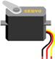

2轴电位器操纵杆(或两个电位器)
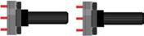
220 欧姆 电阻 x 2

连接

项目27中的电路与项目26是相同的，多了额外的操纵杆。参见图9-6。

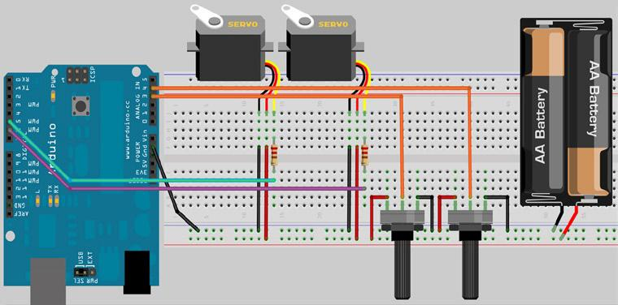

图 9-6. 项目27 –操纵杆舵机控制

电位器的操纵杆是：操纵杆由两个电位器相互成直角组成。操纵杆连接到轴可以来回摆动，由一套弹簧复位到中心位置。

因此，连接很容易：两个轴的外引脚分别连到+5V和接地，中心去模拟引脚3和4（而不是模拟项目25中 的 引脚1）通过电阻。如果没有操纵杆，两电位器设置在90度，彼此就足够了。

连接两个舵机，使得其轴垂直，即与第一舵机和附连到所述第一舵机的电枢侧身成90度。参见图9-7为如何将舵机连接。热胶用于测试，强胶用于永久固定。
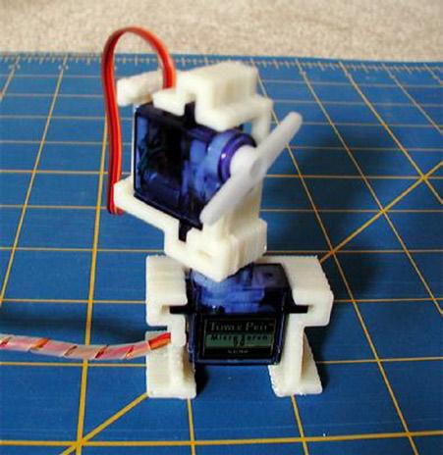

图 9-7. 在另一个舵机顶部安装一个舵机 (image by David Stokes)

194

Chapter 9 ■ Servos

可以在eBay上很容易的购买到用于机器人的现成的PT转台（pan-tilt），而且很便宜。

当底部舵机移动时，它使顶部舵机旋转，当顶部舵机移动时，它的手臂来回摇摆。你可以安装一个网络摄像头或超声波传感器的手臂，例下。

操纵杆可从eBay或电的供应商购买。你也可以找到一个旧的C64或雅达利操纵杆。然而，有被称为PS2的控制器中可用的廉价替代品：它包含两个两轴电位操纵杆以及一组振动电机和其它按钮。这些都可以在eBay上非常便宜购买，而且很容易被拆开来看到内部的部分（见图9-8）。如果你不想拆解控制器，你可以通过PS2控制器的电缆访问数字代码。事实上，用Arduino的库，不仅能做到这些而且可以一次性完全访问所有设备上的操纵杆和按钮。
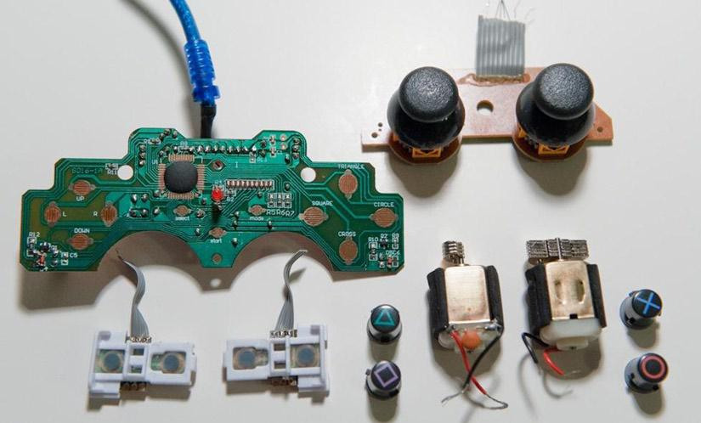

图 9-8. 一个PS2控制器内绝大部分都可用(image by Mike Prevette)

代 码

代 码 见 列 表 9-3.

列 表 9-3. 项目27代 码

// 项目 27 #include <Servo.h>

Servo servo1; // 创建舵 机对象

Servo servo2; // 创建第二舵 机对象
int pot1, pot2;

195

Chapter 9 ■ Servos

void setup()

{

servo1.attach(5); // 将舵机的引脚5赋给servo1 对象
servo2.attach(6); //将舵机的引脚6赋给servo2 对象

servo1.write(90); // 置 servo1 初始位置
servo2.write(90); //置 servo2 初始位置

}

void loop()

{

pot1 = analogRead(3); // 读取X轴
pot2 = analogRead(4); //读取Y轴
pot1 = map(pot1,0,1023,0,180); pot2=map(pot2,0,1023,0,180);
servo1.write(pot1);

servo2.write(pot2);

delay(15);

}

当你运行这个程序，你将能够使用舵机的平移/倾斜头（pan/tilt head）。前后摇动操纵杆，将使顶部舵机的电枢来回晃动，从一侧移动操纵杆到另一边，将使底部舵机旋转。

如果发现舵机的移动方向与所期望的相反，那么说明舵机外部引脚连接方式错误，仅仅交换他们的位置即可。

项目 27 – 操 纵 杆 舵 机 控 制 – 代 码 概 述

同样，这是一个非常简单的项目，但是两个舵机移动是非常引人注目的。
加载舵机库:

#include <Servo.h>

创建两个舵机对象和两个整数数据集，用来记录从操纵杆电位器中读到的数值：

Servo servo1; // 创建一个舵机对象

Servo servo2; // 创建另外一个舵机对象
int pot1, pot2;

设置循环将两舵机的对象赋值到引脚5和6，使舵机移动到中央位置：

servo1.attach(5); //将舵机的引脚5赋给servo1 对象
servo2.attach(6); //将舵机的引脚6赋给servo2 对象

servo1.write(90); // 置servo1 初始位置
servo2.write(90); //置servo2 初始位置

在主循环中，模拟值是从操纵杆的X和Y轴上读取的：

pot1 = analogRead(3); // 读取 X轴数据
pot2 = analogRead(4); // 读取 Y轴数据

这些值被映射到在0和180度之间：

pot1 = map(pot1,0,1023,0,180);
pot2 = map(pot2,0,1023,0,180);

然后传递给两个舵机：

servo1.write(pot1);

servo2.write(pot2);

这种平移/倾斜装置可运动的范围是惊人的，该装置可以以非常类似人类的灵活的方式移动。如下图使用这种舵机装置来控制一个航空摄影相机（参见图9-9）。
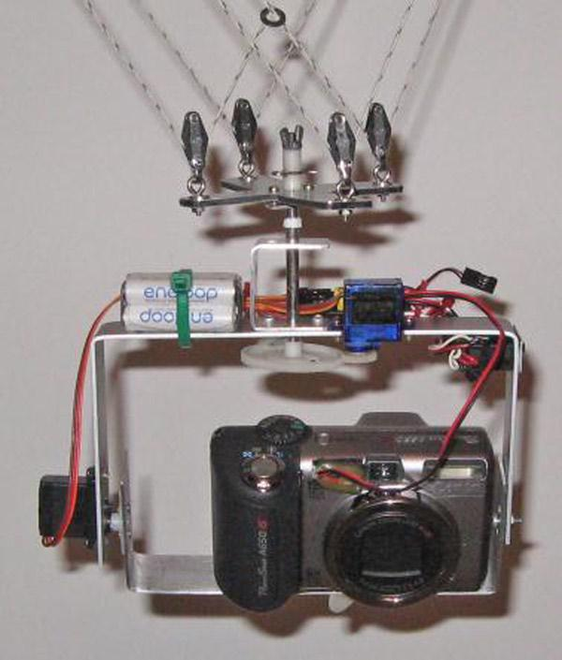

图 9-9. 用于相机的两舵机平移/倾斜装置 (image by David Mitchell)

Chapter 9 ■ Servos

总结

在第9章，通过三个简单的项目展示了如何方便的使用servo.h库来控制舵机的例子。也可以很容易地修改这些例子，比如将舵机增加到12个制作玩具恐龙，让其能够栩栩如生的动起来。

舵机用于遥控车或控制机器人是非常强大的。此外，如图9-9所示，你也可以制作用于控制平移/倾斜照相机的舵机装机。第个舵机甚至可以用来推动相机上的快门按钮。

第9章的主题和概念：

- 舵机的潜在用途

- 如何使用Servo库来控制1到12个舵机

- 如何使用电位器作为舵机的控制器

- 舵机是如何工作的

- 如何修改舵机使其提供连续旋转

- 如何使用串行命令控制一组舵机

- 如何使用一个模拟操纵杆进行双轴舵机控制

- 如何使用两个舵机来创建一个平移/倾斜头

- 如何将PS2控制器作为操纵杆和按钮部分的来源

